Leggi il seguente brano e sottolinea gli aggettivi qualificativi.

Intorno alla mia casa c’è un piccolo giardino.
Ci sono due alberi alti e tanti cespugli di rose profumate.
C’è anche un’aiuola con tanti fiori bianchi
e dei vasi con i gerani rossi.
La mia mamma è orgogliosa di avere un
giardino così bello, ma a me piacerebbe
di più se potessi giocarci a pallone.
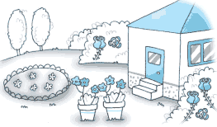

Il mini libro dei compiti a casa da colorare e risolvere a cura di Daniela Bianchi
Classe terza

1
4
c

La consonante Q è sempre seguita dal gruppo di vocali UA, UE, UI, UO (quadro, frequente, liquido, quota). Raddoppia solamente nelle parola soqquadro.

Completa le seguenti parole inserendo
QUA, QUE, QUI, QUO.
Pas…………. .…………….ziente

…………….stione ……………derno

se……….… nza a……………lone

……………..stura a………..…la

………….…ndici fre…………nte

Completa lo schema.
Nella colonna colorata apparirà il nome di un animale che ama cinguettare.

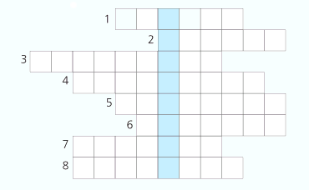
1. Susina
2. Meno esteso del lago
3. Cane piccolo
4. Lavora il legno
5. Lo sono le Alpi
6. Accompagna il nome
7. Il figlio della pecora
8. Pane di forma rotonda



2
3

